**藥品圖片匯入方鼎藥品檔**

**一、藥品圖片來源**

1. 藥物許可證查詢：<https://info.fda.gov.tw/MLMS/H0001.aspx>

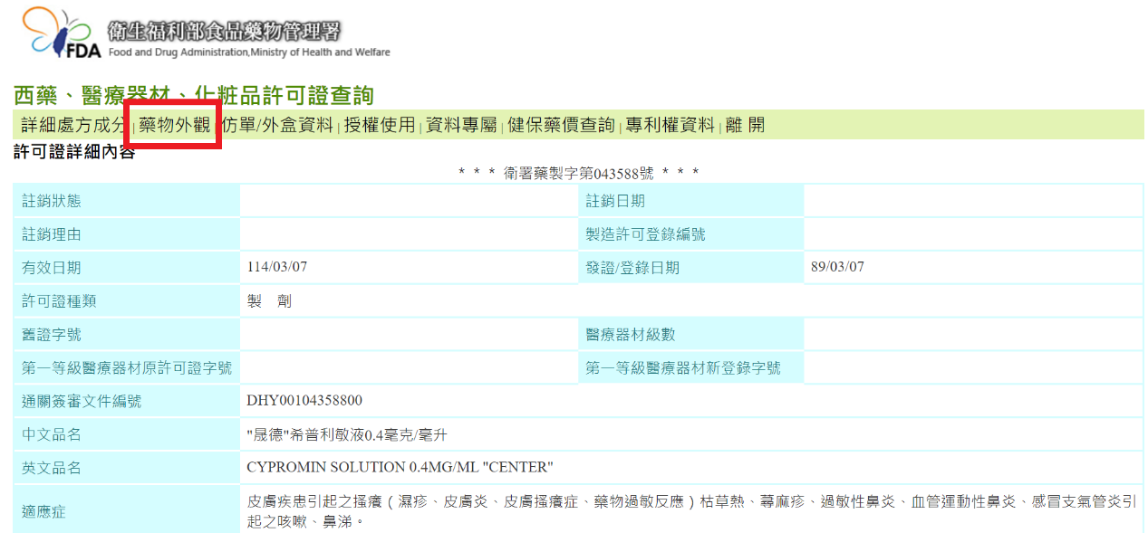

1. 從藥廠網站下載：如晟德的藥水

**二、儲存圖片**

1. 圖片存成**jpg or jpeg檔**。若為pdf檔或其他規格可以用截圖另存。

2. 開啟小畫家編輯圖片大小，建議像素在 **寬640*高480** 左右(或可以更小)。

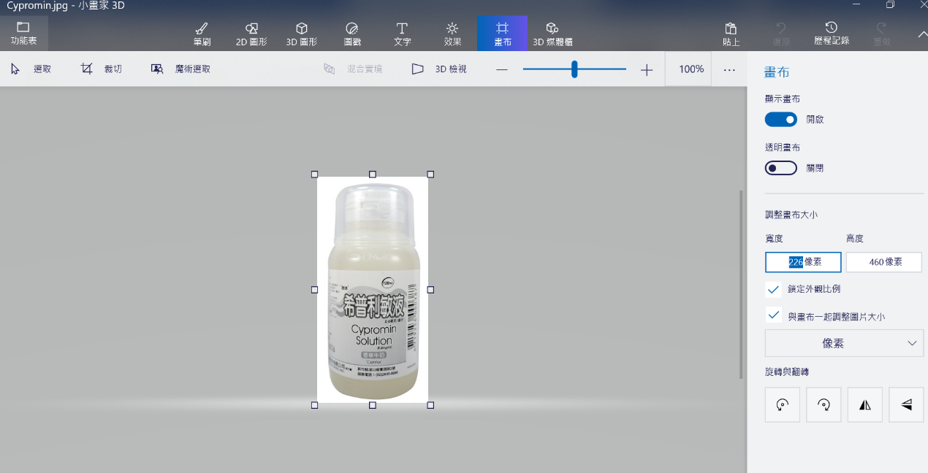3. 將圖片存在：**\\192.168.1.24\共享資料夾\藥品圖片\cypromin.jpg**

4. 檔名請用商品名。

**可打勾固定長寬比**

1. **將圖片匯入方鼎**
2. 自行選入藥品外觀來源圖檔後存入。一藥品可存入二張圖片。
3. 若要重新選圖，請直接重選替換即可。
4. 若是要清除，請選下方清除圖檔→再按確定存入(即沒有圖片)。

1. **診間查看方式**

